Слайд 1. Объект, предмет, цель и задачи
Объект исследования: Процесс учёта и обработки клиентских заявок в сегменте малого и среднего сервисного бизнеса.
Предмет исследования: Методы и средства проектирования гибких, тиражируемых информационных систем.
Цель работы: Разработка концепции и архитектуры информационной системы учета заявок на обслуживание клиентов.
Задачи:
- Проанализировать типовые бизнес-процессы учёта заявок;
- Изучить существующие решения и выявить их ограничения;
- Спроектировать модульную архитектуру системы;
- Определить экономическую ценность продукта.
Слайд 2. Актуальность
В малом и среднем сервисном бизнесе наблюдается устойчивый рост числа клиентских обращений, что требует системного подхода к учёту заявок. На практике многие компании продолжают полагаться на разрозненные инструменты — электронные таблицы, переписку по почте и сообщения в мессенджерах. Такой фрагментированный учёт неизбежно ведёт к потере части обращений, ошибкам при передаче информации между сотрудниками и полному отсутствию прозрачности рабочих процессов. Всё это формирует насущную потребность в специализированной информационной системе, которая сочетала бы в себе доступность, простоту внедрения и гибкость настройки под нужды конкретного заказчика.
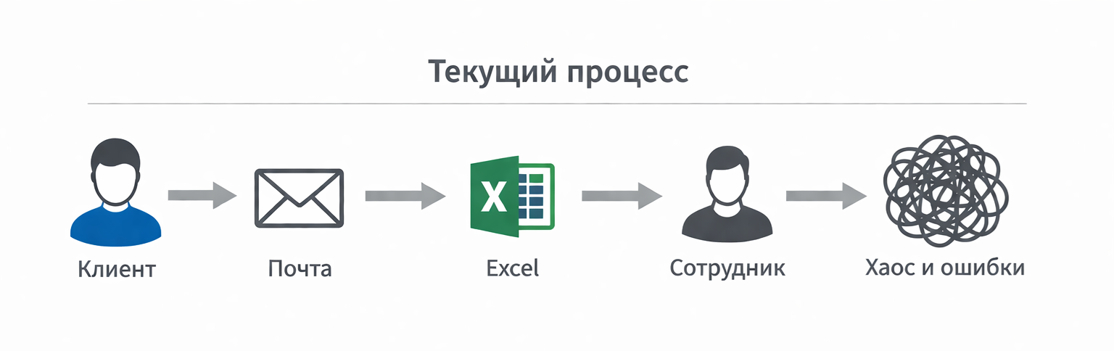
Слайд 3. Анализ существующих решений

Критерий/  Продукт | Bitrix24 | Service Desk-системы (Okdesk, Usedesk) | Предлагаемая  система
Целевая аудитория | Крупный бизнес | Средний и крупный бизнес, IT-подразделения | Малые сервисные компании 5-50 человек
Стоимость владения | От 2 490 ₽/мес (Базовый) до 13 990 ₽/мес (Профессиональный) за всю компанию. Внедрение и доработки требуют дополнительных затрат. | Okdesk: от 8 000 ₽/мес за 5 лицензий. Usedesk: от $50/мес за агента (~4 500 ₽) при оплате за год. | Низкая / Подписка (ориентировочно 500–1000 ₽/мес за сотрудника)
Сложность адаптации под заказчика | Требует программиста | Требует программиста или внедренца | Настройка через UI
Основное УТП | CRM + Задачи + Сайты | ITSM, соответствие ITIL, сложная маршрутизация | Гибкий конструктор заявок

Слайд 4. Концепция системы
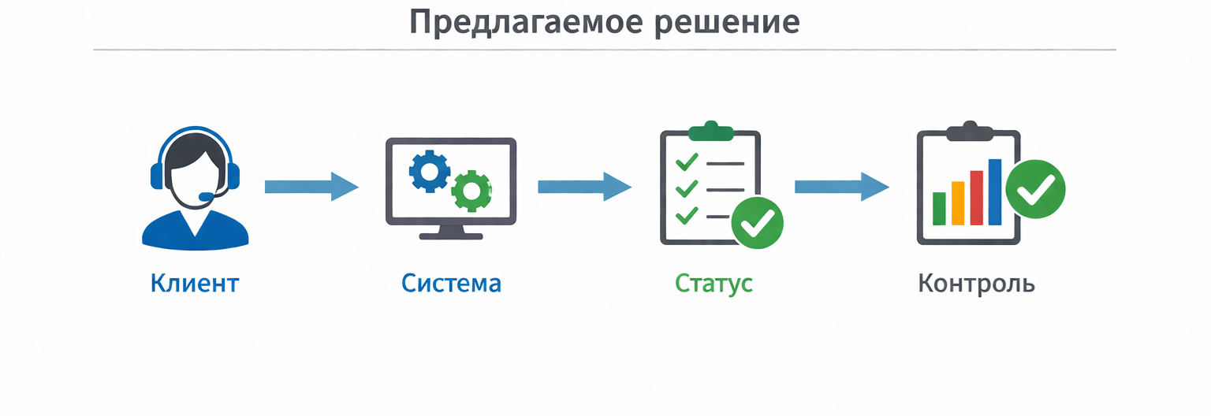
Ключевые особенности:
- Единая точка входа для всех заявок;
- Прозрачный жизненный цикл (статусы, ответственные, сроки);
- Модульная архитектура;
- Low-Code настройка — изменение полей и статусов без правки кода;
- Возможность брендирования и адаптации под заказчика.
Диаграмма вариантов использования, отражающая основные роли пользователей и их возможности в системе.
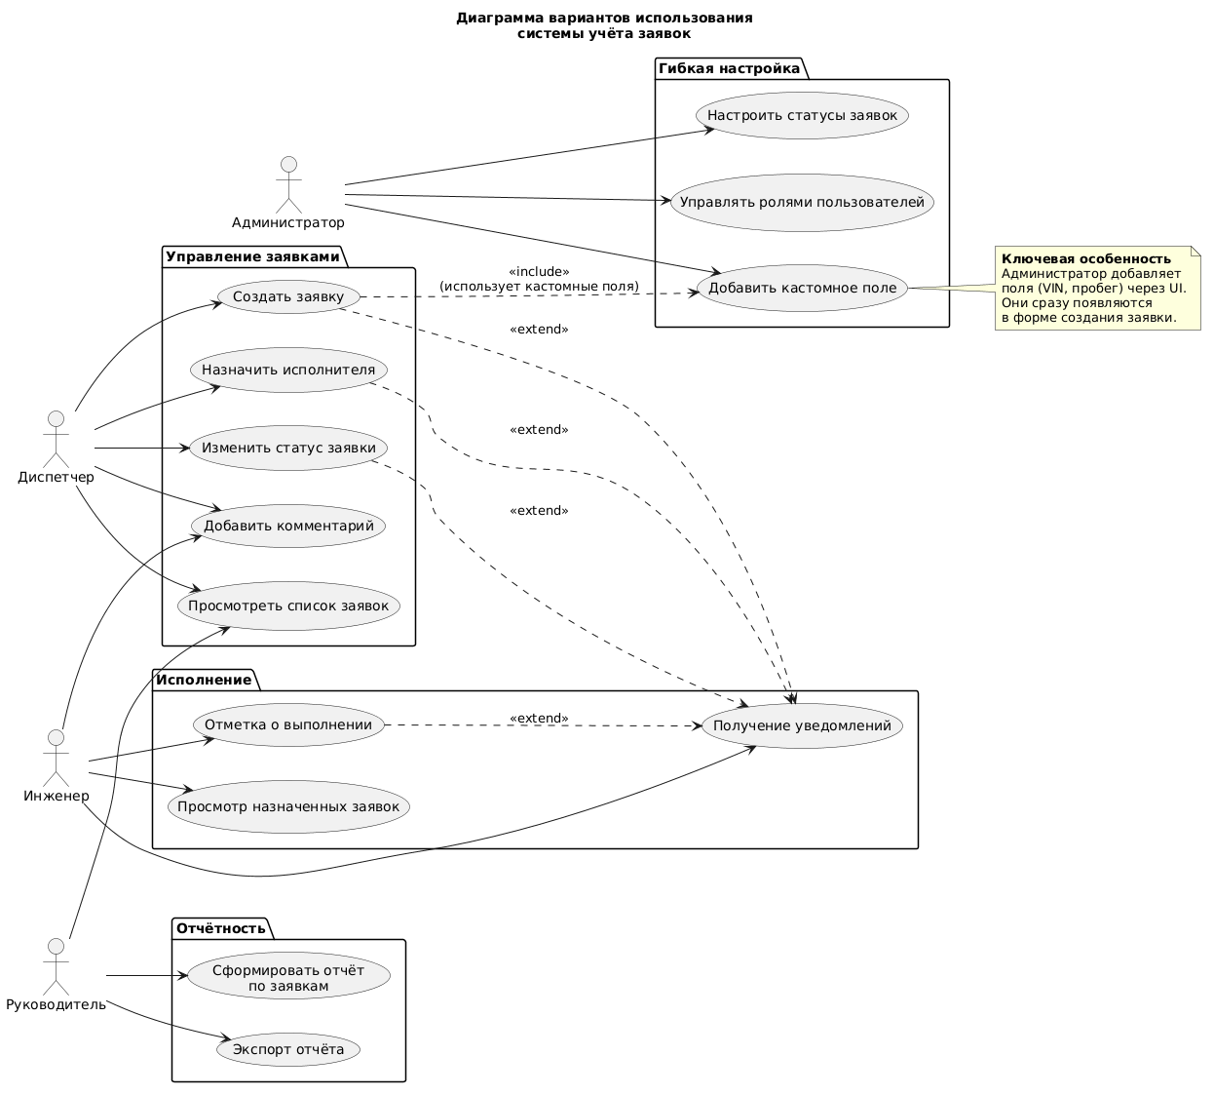
Слайд 5. Ожидаемые эффекты и ценность.
Для сервисной компании (клиента):
- Снижение потерь заявок за счёт централизации
- Ускорение обработки обращений
- Прозрачность работы каждого сотрудника
- Сокращение времени на рутинные операции диспетчера
Экономическая ценность:
- Быстрый запуск — менее 1 дня на базовую настройку
- Модель распространения — SaaS-подписка или коробочная лицензия
- Низкий порог входа по стоимости для малого бизнеса
Слайд 6. Результаты и дальнейшие шаги
В ходе выполнения дипломного проектирования была обоснована актуальность проблемы учёта заявок в сегменте малого сервисного бизнеса, где разрозненные инструменты ведут к потере обращений и отсутствию прозрачности. Проведенный анализ конкурентной среды показал, что существующие решения – от универсальных CRM-платформ до специализированных ServiceDesk-систем – либо избыточны по функционалу и стоимости, либо сложны в адаптации под конкретные процессы небольших компаний. В ответ на выявленные ограничения предложена концепция информационной системы, сочетающая простоту внедрения, низкий порог входа по стоимости и гибкий конструктор полей, позволяющий настраивать карточку заявки под требования заказчика без привлечения разработчиков. Ожидаемыми эффектами от внедрения такого решения станут централизация учёта, сокращение времени обработки обращений и повышение управляемости сервисных процессов при экономически доступной модели подписки.

